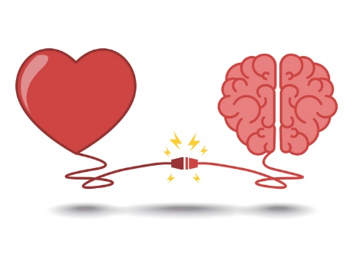
EDUCACIÓN EMOCIONAL
CURSO: _______
A continuación, se invita a la reflexión sobre qué aspectos y/o actividades se desarrollan en mi aula sobre Educación Emocional, teniendo en cuenta mi grado de implicación y la importancia que le doy a la misma

- ¿QUÉ ACTIVIDADES ESTOY REALIZANDO EN MI AULA?
________________________________________________________________________________________________________________________________________________________________________________________________________________________________________________________________________________________________________________________________________________________________________________________________

- ¿QUÉ ASPECTO ME GUSTARÍA CONOCER PARA MEJORAR EL CLIMA DE CONVIVENCIA EN MI AULA?
__________________________________________________________________________________________________________________________________________________________________________________________________________________________________________________________________________________________________________________________________________________________________________________________
¡Gracias por tu colaboración!

